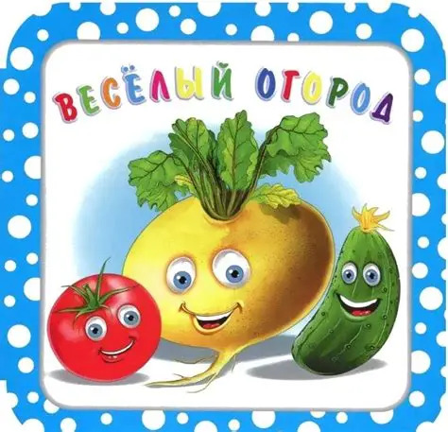

Исполнители:
Листратова Н.П.
Крец Г.И.

МБДОУ №548 г. Екатеринбург.
Актуальность: Дети по своей природе исследователи, с радостью и удивлением открывающие для себя окружающий
мир. Поддерживать стремление ребенка к экспериментированию, создавать условия для исследовательской деятельности-
задачи, которые ставит перед собой сегодня дошкольное образование.
Как только первые весенние лучи начинают ярко светить в наши окна, появляется желание увидеть и попробовать после
долгой зимы первые витамины, первую зелень, создать свой уголок весеннего настроения.
Выращивание огорода на подоконнике – это не только интересное, но еще и познавательное, увлекательное и полезное
занятие. Данный проект ориентирован на приобретение детьми опыта собственной исследовательской деятельности,
расширение и обобщение знаний о культурных огородных растениях, формирование знаний об уходе за растениями, на
осознание детьми пользы витаминов для человека.

Вид проекта: Познавательный, творческий, исследовательский.

Время реализации: 23.03.26-10.04.26.

Участники: дети старшей группы, родители, педагоги группы.

Цель проекта: Создание условий в группе для развития познавательного интереса к исследовательской деятельности,
расширение знаний детей о культурных растениях и их пользе, вовлечение детей в практическую деятельность по
выращиванию культурных огородных растений, привитие детям трудовых навыков, формирование экологической
культуры.

Задачи проекта:
- познакомить детей с полезными свойствами огородной зелени: салата, укропа, петрушки, зелёного лука, помидор, огурцов.
- расширять знания детей о посадке и выращивании огородных растений;
- прививать детям трудовые навыки, умение организовывать своё рабочее место в различных видах деятельности;
- формировать чувство ответственности при уходе за огородными растениями: вовремя полить, рыхлить почву, предохранять от прямых солнечных лучей;
- формировать основы здорового образа жизни;
- воспитывать бережное отношение к природе.

Ожидаемые результаты
1. Дети познакомятся с культурными и дикорастущими растениями.
2. С помощью опытнической работы дети получат необходимые условия для роста растений.
3. С помощью исследовательской работы дети должны будут выявить многообразие и разнообразие посевного материала.
4. У детей будет формироваться бережное отношение к растительному миру.
5. Формирование у детей уважительного отношения к труду.
6. Создание в группе огорода на подоконнике.
7. Создание дневника наблюдений для фиксации наблюдений за растениями .
8. Активное участие родителей в реализации проекта.

Этапы работы над проектом
«Веселый огород»
Этапы | Деятельность педагогов | Деятельность детей | Деятельность родителей | Сроки реализации
Организационно-подготовительный | -Подбор и анализ методического материала по теме  -Подбор дидактического материала по теме, художественной литературы, аудио- и видео- материала  -Обогащение наглядной информации для родителей и детей  -Составление перспективного плана работы | - просмотр презентаций, входят в проблему;  - выбор сказок, рассказов и др. литературы по выбранной теме, мультфильмов в домашних условиях. | - утверждение темы проектной работы;  - просмотр и выбор художественной литературы, иллюстраций для оформления групповой библиотечки, мультфильмов по теме в домашних условиях.  - приносят землю для посадки, лук, семена гороха. | 23.03-27.03
Практический | Беседы:  - «Для чего растению семена?»  - «Овощи»  - «Вода и земля - овощей лучшие друзья»  Дидактические игры:  - «Овощи и фрукты»  - «Чьё семечко»  - «Четвёртый лишний»  - «Что сначала, что потом?»  Чтение художественной литературы:  - «Чипполино», Джанни Родари  Рисование:  -«Лучок»  -«Овощи»  Лепка:  - «Лук»  Сюжетно-ролевые игры:  -«Магазин»  -«Огород»  Подвижные игры:  - «Собери все предметы»  - «Собираем урожай»  - «Сад и огород»  Просмотр мультфильма:  - «Чипполино»  Экспериментирование: рассматривание сухих семян и пророщенных семян через лупу, ежедневные наблюдения за всходами: лука, укропа, кабачков. цветов. | Рассматривание иллюстраций, по теме;  - продуктивная деятельность на занятиях;  - чтение художественной литературы, отгадывание загадок, учат стихи;  - играют в дидактические игры;  - просмотр мультфильма «Чипполино»;  - участвуют в беседах;  - участие детей в посадке лука | - разучивание с детьми стихов, загадок, чтение рассказов в домашних условиях;  - помощь в сборе информации по теме проекта, книг для оформления библиотечки. | 30.03-09.04
Заключительный | - Проведение итогового мероприятия Конкурс «Лучший огород на подоконнике» | - участие в итоговом мероприятии  - подведение итогов реализации проекта |  | 10.04.26

